**Παιχνίδι λαβύρινθος στο Scratch 2.0:**

1. Φτιάχνουμε ένα σκηνικό με εμπόδια σε ένα συγκεκριμένο χρώμα.
2. Βάζουμε μια μορφή που **όταν γίνεται κλικ στο σημαιάκι** να πηγαίνει σε μια αρχική θέση (στην αρχή του λαβύρινθου).
3. Στη συνέχεια ελέγχουμε τη μορφή ώστε να **κινείται με τα βελάκια** προς κάθε κατεύθυνση.
4. Βάζουμε έλεγχο ώστε **αν η μορφή αγγίξει τα εμπόδια να επιστρέφει στην αρχική θέση.**
5. Τέλος όταν η μορφή φτάσει στην έξοδο λέει «κέρδισα» και το παιχνίδι τελειώνει.

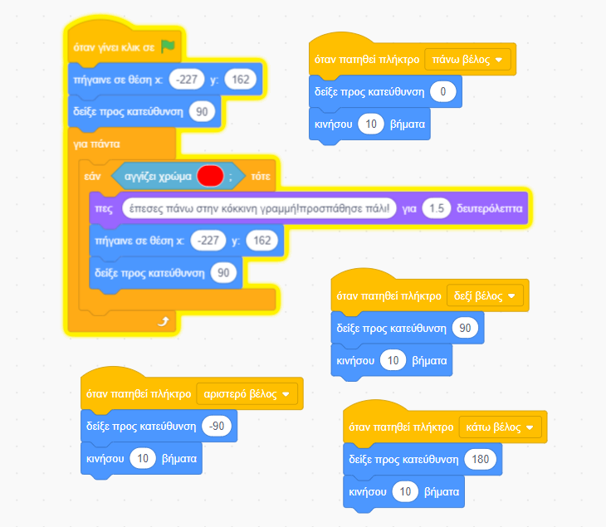Παρακάτω είναι η εικόνα του παιχνιδιού με τις εντολές για να καταφέρετε όλοι να το φτιάξετε: Ακολουθούν οι εντολές για τη γάτα:

Ακολουθούν οι εντολές για την μορφή του τέρματος:

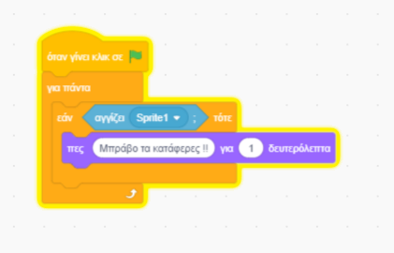

Ακολουθεί και η εικόνα του προγράμματος:

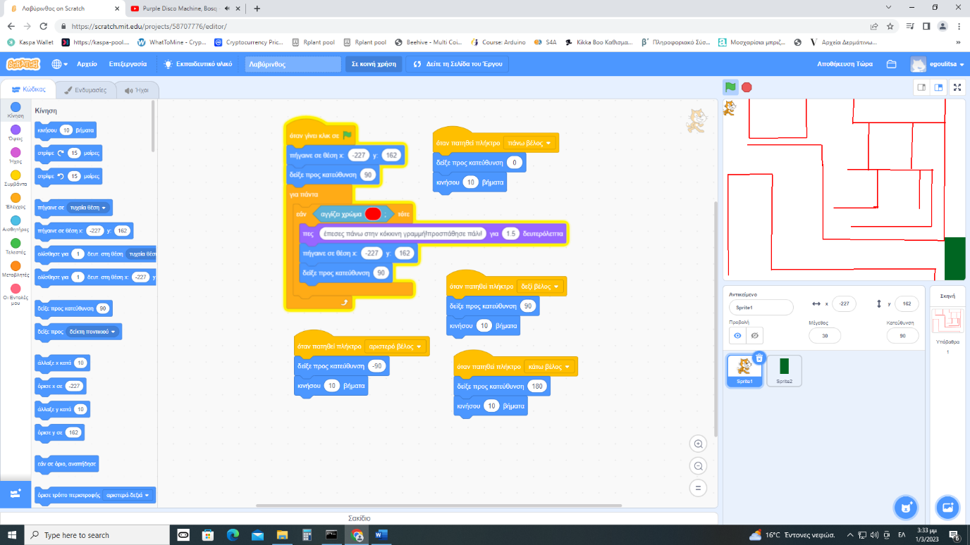

Γουλίτσα Π.